附件1
多规合一”项目申报系统登录操作说明
第一步，打开浏览器，输入网址http://tzxm.beijing.gov.cn/进入北京市投资项目在线审批监管平台。
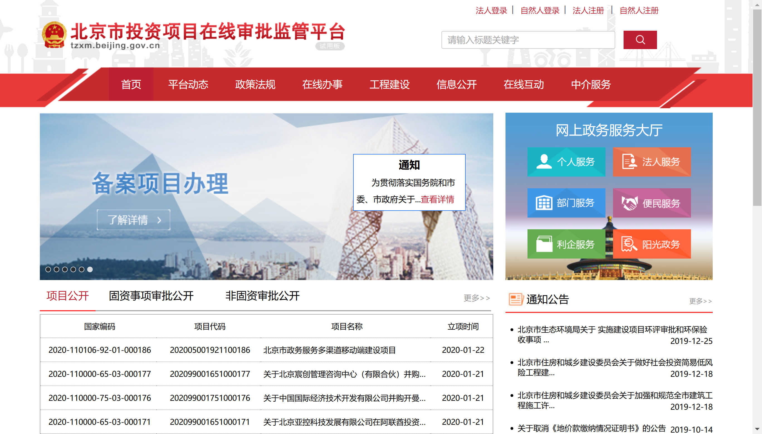
第二步，选择菜单工程建设——>工程建设，进入北京市工程建设项目一表式并联审批页面。
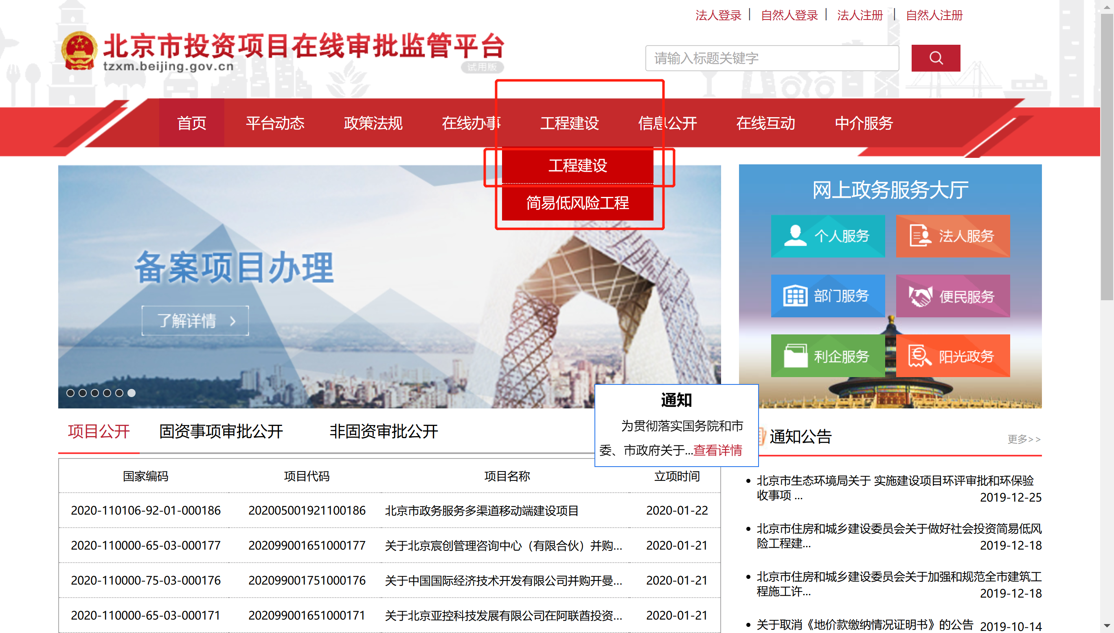
第三步，点击多规合一，进入多规合一申报页面。
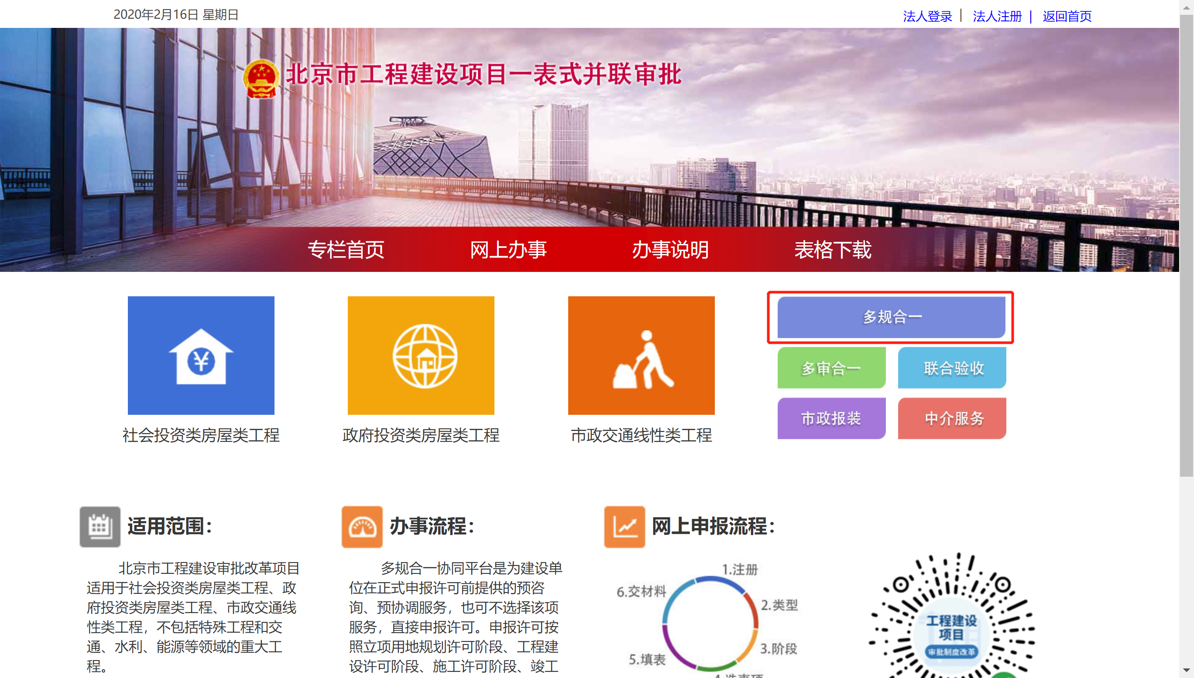

第四步，点击口令登录，输入账号密码。

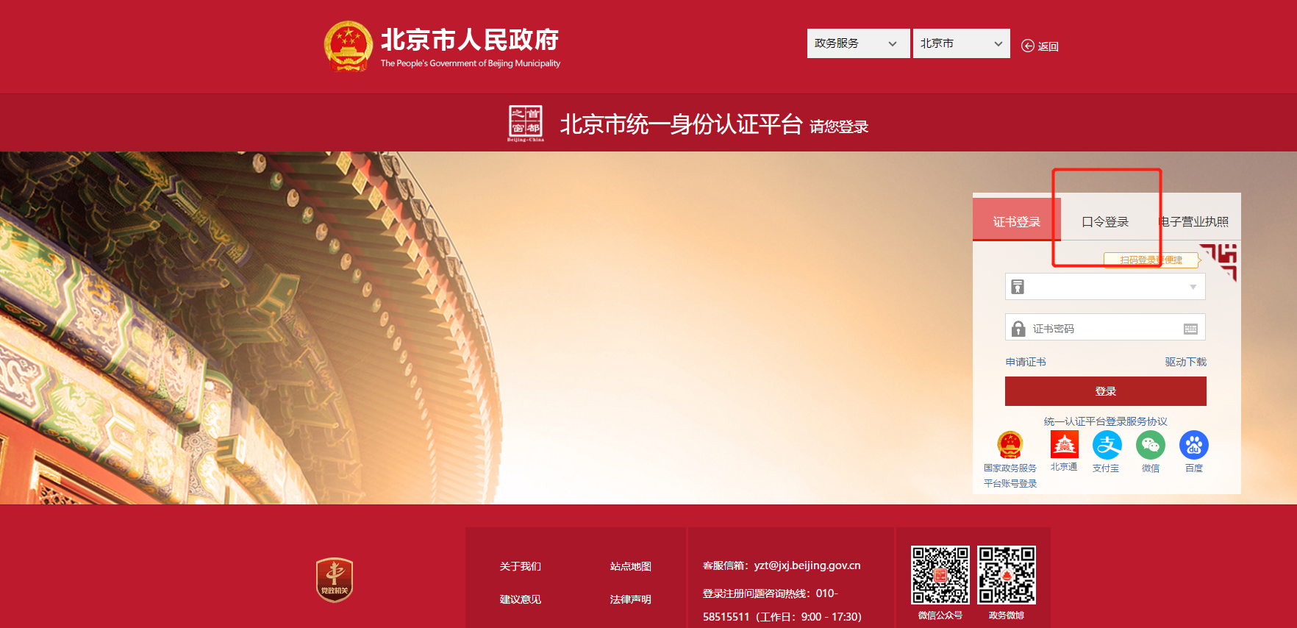

第五步，登录成功后可以进行“多规合一”申报。

